Parkour - "To each his own"
Aufgabenblatt & Checkliste
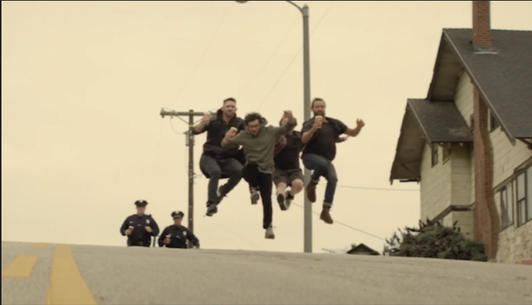
Aufgabe: "Die Verfolgungsjagd"
Ihr sollt, mit Hilfe der Geräte in der Halle, eine Verfolgungsjagd inszenieren. Hierfür sollt ihr euch eine Geschichte für eine mögliche Situation und für die einzelnen Geräte/Hindernisse ausdenken (Bsp.: Wir jagen den Meisterdieb; die Bänke sind eine hohe Mauer; etc.).
Während dieser Jagd sollt ihr möglichst viele Basisbewegungen des Parkour sowie mindestens eine spezielle Technik einbauen. In eurer Gruppe müssen nicht alle dieselben Bewegungen und Techniken durchführen aber ihr müsst alle dieselbe Route nehmen.
Am Ende stellen die Gruppen sich eigenständig ihre Geschichten vor. Gebt den anderen Gruppen Feedback zur Ausführung und Kreativität - vielleicht habt ihr ja ein paar Verbesserungsvorschläge

Regeln und Anforderungen
- Erarbeitet alles gemeinsam
- Helft euch gegenseitig (niemand übt ohne eine Sicherheitsstellung)
- "Safety first" ist das oberste Gebot - versucht nur, was ihr euch auch wirklich zutraut
- Legt jemanden fest, der die Zeit im Auge behält
- Achtet auf die Liste mit positiven und negativen Verhaltensweisen und verhaltet euch dementsprechend
- Koordiniert euch mit den anderen Gruppen
- Seid kreativ und habt Spaß

Zeitplan
Minute | Inhalt
0 - 20 | - Umziehen und eigenständig erwärmen (Bsp.: Einlaufen mit Geräten und Turbo-Mobi)
20 - 50 | - Material sichten  - Vorgehen planen  - Route und Geschichte ausdenken  - Üben
50 - 60 | - Selbständig Route und Geschichte den anderen Gruppen vorstellen  - Feedback geben

Hinweise
Basisbewegungen des Parkour | Spezielle Techniken
- Klettern  - Laufen  - Hangeln  - Springen  - Balancieren  - Drehen  - Landen | - Präzisionssprung  - Überwindung  - Mauer überwinden  - Cat-Jump  - Lazy-Vault  - Tic-Tac  - Parkour Rolle

Bewegungsfolge
Hier könnt ihr eure Route und eure Bewegungsfolge notieren:
(Bsp.: Station1: Bänke; S1: Balancieren rw; S2: Präzisionssprung; S3: Balancieren 4-Füßler-Gang)
Station / Route | S1 | S2 | S3
1.
2.
3.
4.
5.
6.
7.
8.
9.
10.
11.
12.

Selbstevaluation
Notiert in Stichpunkten → was hat heut besonders gut geklappt und was hat gar nicht geklappt.

